班级： 专业： 姓名： 考号：
密 封 装 订 线
题 号 | 一 | 二 | 三 | 四 | 五 | 总 分 | 核分人
得 分

得 分
评卷人
一、判断题：（共10分，每题1分）

1．顺序存储的线性表可以随机存取（ ）
2．由树转换成二叉树，其根结点的右子树总是空的（ ）
3．稀疏矩阵压缩存储后，必会失去随机存取功能。（ ）
4．在n个结点的无向图中,若边数>n-1,则该图必是连通图.( )
5．如果两个串中含有相同的字符，则这两个串相等（ ）
6．散列法存储的基本思想是由关键字的值决定数据的存储地址（ ）
7．对n个元素的表用堆排序法进行排序，时间复杂度是O(log₂n)（ ）
8．单链表中指针p所指向结点存在后继结点的条件是p!=NULL.（ ）
9．任何一棵二叉树都有n0=n2+1的关系式。（ ）
10．广义表的表头和表尾既可以是单元素,也可以是广义表。（ ）
得 分
评卷人
二、填空题（20分，每题2分）

- 队列和栈都是___________结构。
- 线性表的链接存储只能通过___________________顺序访问。
- 对于顺序存储的队列，存储空间大小为n，头指针为F，尾指针为R。若在逻辑上看一个环，则队列中元素的个数为___________。
- 在快速排序、冒泡排序、归并排序和直接插入排序中，__________是不稳定的排序方法。
- 设数组a[1…60, 1…70]的基地址为2048，每个元素占2个存储单元，若以列序为主序顺序存储，则元素a[32,58]的存储地址为 。
- 一棵具有257个结点的完全二叉树，它的深度为______________。
- 在无向图中，如果两点之间有路径，则称这两点是___________。
- 折半搜索只适合用于___________________。
- 若要对某二叉排序树进行遍历，保证输出元素的值序列按增序排列，应对该二叉排序树采用____________遍历法。
- 每一趟排序时都从第一个结点出发和其他的结点比较，一趟结束后总会找到这趟排序中最大值的关键字，这种排序方法成为_____________排序法。
得 分
评卷人
三、选择题（共20分，每题2分）

- 若长度为n的线性表采用顺序存储结构，在其第i个位置插入一个新元素的算法的时间复杂度为( ) (1≤i≤n+1)
A O(0) B O(1) C O(n) D O(n²)
- 某堆栈的输入序列为1，2，3，4，下面的四个序列中不可能的输出序列是( )
A 4，3，1，2 B 3，4，2，1
C 1，3，2，4 D 2，3，4，1
- 现按前(先)序法遍历二叉树的结果为ABC，问有( )种不同二叉树可以得到这一结果。
A 3 B 4 C 5 D 6
- 有100个结点的完全二叉树由根开始从上到下从左到右对结点进行编号，根结点的编号为1，编号为43的结点的左孩子的编号为（ ）
A 50 B 48
C 98 D 86
- 若堆栈采用链式存储结构，栈顶指针为top，向堆栈插入一个数据信息为item的新元素的过程是依次执行：生成一个新的结点p，将item放入p的数据域中，然后，（ ），top=p。
A p=top B top->next=p C p->next=top D top=p
- 在一个单链表中，已知q所指向的结点是p所指向结点的前驱结点，若在q和p 之间插入s所指向的结点，则执行（ ）
A s->next=p->next;p->next=s; B p->next=s->next;s->next=p;
C p->next=s;s->next=q; D q->next=s;s->next=p;
- 把一棵树转换为二叉树后，这棵二叉树的形态是（ ）。
Ａ唯一的 Ｂ有多种
Ｃ有多种，但根结点都没有左孩子 Ｄ有多种，但根结点都没有右孩子
- 堆的形状是一棵（ ）。
A.二叉排序树 B.满二叉树
C.完全二叉树 D.平衡二叉树
- 若给定关键字的集合为{20,15,14,18,21,36,40,10},一趟快速排序结束时，关键字的排序为（ ）。
A.10,15,14,18,20,36,40,21 B.10,15,14,18,20,40,21
C.10,15,14,20,18,40,36,21 D.15,10,14,18,20,36,40,21
- 一个n×n阶的对称矩阵采用压缩存储时需要的存储单元数为（ ）。
A n² B 2n
C n*(n+1)/2 D n*(n+1)

四、应用题（30分）
得 分
评卷人
- 下列三元组表表示一个稀疏矩阵，请分别写出它的稀疏矩阵及行数、列数和非零元的个数。(5分)
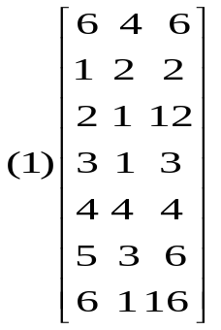
行 列 值

- 把如图所示的树转化成二叉树，并画出中序线索化的二叉树。（5分）
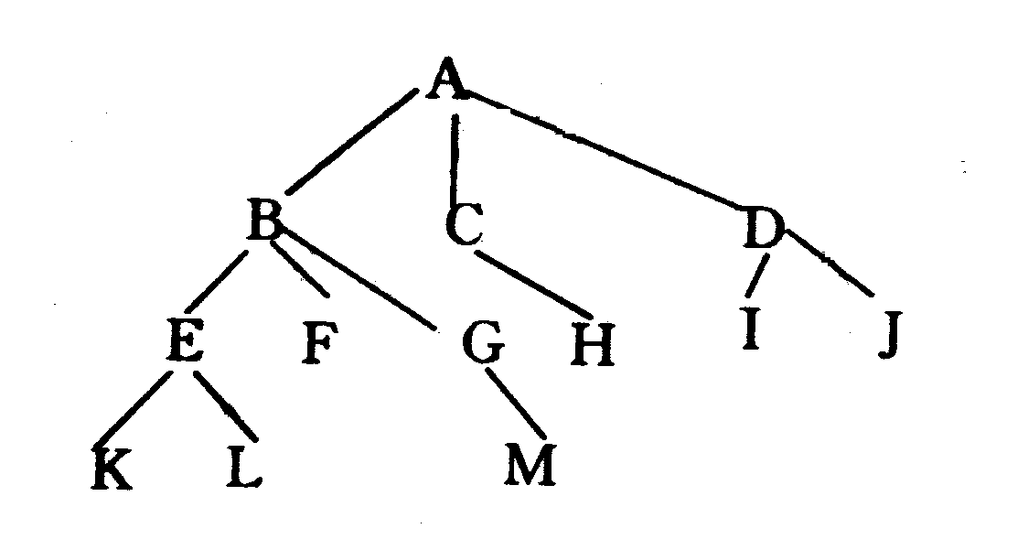

- 已知图G={V , E}V={ a, b, c, d, e }E={(a, b),(b, d),(c, d),(d, e),(e, a),(a, c)}
画出图G，（3分）画出图G的邻接表。（5分）(共8分)

- 设关键码集为{47，7，29，11，16，92，22，8，3}，哈希表表长为11。采用线性探测法处理冲突，构造哈希表。（12分）

五、算法题（20分）
得 分
评卷人
- 将下面算法填完整。（10分，每空2分）
void Create() {
//尾插法建立一个带头结点、有10个结点的单链表
L=(LinkList *)malloc(sizeof(Lnode));
L->next=NULL;
r=L;
for (i=1;________;i++) {
q=(LinkList *)malloc(sizeof(Lnode));
printf(“请输入数据值:”)；
scanf(“%d”,&x);
_____________________;
________________________;
________________________;}
________________________;}
其中数据结构为：
typedef struct LNode {
ElemType data;
struct LNode *next;
}LNode, *LinkList;
2、以下函数中，h是带头结点的双向循环链表的头指针
写出下列程序的功能。（2分）
int fox(struct node *h)
{ struct node p,q;
int j=1;
p=h->next;
q=h->prior;
while(p!=q && p->prior!=q)
{ if (p->data= = q->data)
{p=p->next;
q=q->prior;
j++;}
else j=0; }
return(j);}
程序的功能为：_____________________________________________

3. 已知二叉树用下面的顺序结构存储，写出数据结构及中序遍历该二叉树的算法（结构定义2分，程序6分，共8分）。
left | data | right

